SÚMULA DA 004ª REUNIÃO ORDINÁRIA CEP-CAU/RJ

DATA: | 26 de abril de 2024, terça-feira | HORÁRIO: |  | 15h30 às 18h30
LOCAL: | Reunião Hibrida, realizada na sede do Conselho e pelo teams.
PARTICIPANTES | Paulo Tadeu Costa |  | Presencial
 | Junia Pinheiro de Lacerda |  | Remotamente
 | José Antonio Mendes Casas Novas |  | Presencial
 | Katia Maria Farah Arruda |  | Presencial
 | Paulo Oscar Saad |  | Presencial
 | Renata da Rocha Moreira Emilião |  | Remotamente
 | Anita Louise Braga Delmas de Lima |  | Remotamente
OUVINTES
 | Alexia de Araujo |  | Remotamente
Equipe de Apoio | Rodrigo Abbade |  | Gerente de Fisc do CAU/RJ
 | Alessandra Vandelli |  | Assessora de Comissões do CAU/RJ
 | Diane Bianchi e Amanda |  | Analistas Técnicas

- Aprovação da súmula da reunião 003/2024 – 26.03.2024
Aprovada, por unanimidade.

- Verificação de quórum e apresentação da pauta
Verificado o quórum para início da reunião às 15h45, com os conselheiros/as acima nominados.
- Votação de processos;
- Informe participação Iª conferência trienal nacional em Brasília;
- Discussão sobre revisão da res. 91 e 75 - apresentação GERTEC;
- Minuta planejamento de viagens para o interior do estado (2024);
- Informe Solare.

- Processos Relatórios e Votos SEM destaque.
Apresentação | Apresentado presentado 14 processos para votação sem destaque.  1709599/2023 – conselheira relatora Alexia de Araujo  1780112/2023 – conselheira relatora Grabriella Faccioli  1627830 - conselheira relatora Renata Emilião  1630360/2022 – conselheira relatora Junia Pinheiro  1657001/2022 - conselheira relatora Junia Pinheiro  1598340/2022 - conselheira relatora Teresa Menezes  1627387/2022 - conselheira relatora Teresa Menezes  1668383/2023 - conselheira relatora Teresa Menezes  1786776/2023 - conselheira relatora Teresa Menezes  1821791/2023 - conselheira relatora Teresa Menezes  1666598/2023 - conselheira relatora Teresa Menezes  1910796/2024 - conselheira relatora Teresa Menezes  1895538/2023 – conselheiro relator Paulo Tadeu  1896084/2023 - conselheiro relator Paulo Tadeu
Votação: | DELIBEROU: acolher os relatórios e votos apresentados pela Manutenção dos Autos de Infração, SEM destaque, por 4 (quatro) votos favoráveis, 01 (uma) abstenção.

- Processos Relatórios e Votos COM destaque.
Apresentação | Apresentado presentado 02 processos para votação com destaque.  Processo 1931924 – Conselheiro relator Paulo Tadeu  Considerando o Relatório e Voto apresentado:  DELIBERA:  1- Acolher o relatório e voto apresentado pelo envio de solicitação ao denunciado com o teor da denúncia oferecida e solicitação para que preste as informações cabíveis sobre o assunto, no prazo legal.  Resultado da votação: 05 (cinco) votos favoráveis e 01 (uma) Ausência.  Processo 1463158 – Conselheiro relatos Jose Antonio Casas Novas  Considerando o Relatório e Voto apresentado:  DELIBERA:  1- Acolher o relatório e voto apresentado pela Manutenção do Auto de Infração em epígrafe;  2 - Pautar junto à Presidência deste Conselho a necessidade de construção de parceria com a Junta Comercial do Estado do Rio de Janeiro (JUCERJA).  Resultado da votação: 05 (cinco) votos favoráveis e 02 (duas) Ausência

- Informe participação Iª conferência trienal nacional em Brasília
Apresentação | Relatório gerente fiscalização Rodrigo Abbade da participação no encontro nacional em Brasília.  A participação no evento foi positiva, pois permitiu mapear alguns dos atores que se envolverão nas atividades de planejamento e execução dos setoresde fiscalização das UFs, em especial presidentes, coordenadores de CEPs e gerentes, fortalecendo redes contatos  Foi possível contribuir como “coro” geral da necessidade uma melhoria urgente no SICCAU - módulo de fiscalização - e de que o CAU/BR precisa de uma estrutura específica olhando para este recorte, se quer que ele de fato seja uma prioridade da gestão.  Também foi importante entender um pouco melhor o que se espera da elaboração dos planos estaduais de fiscalização, e o worshop realizado foi positivo na medida em que ajudou a estruturar, a partir da contribuição de vários pontos de vista, os elementos mínimos que este plano deve conter  Como grande destaque, ressalta-se a prática apresentada pelo CAU/SC de “recenseadores de obras”, que é perfeitamente aplicável à realidade do RJ, comalguns ajustes para adaptar a iniciativa à nossa realidade.  Destaca-se também a apresentação da teste vitoriosa no STJ que entende que a Res. Conjunta CAU/CREA prevista na Lei 12.378 já existe: a Res. Confea 1010, feita na época em que os arquitetos ainda compunham o CREA, e dividiu as atribuições da cada categoria profissional.

- Discussão sobre revisão da res. 91 - apresentação GERTEC;
Apresentação | Analista Diane Bianchi esclareceu que foi solicitado a gente do núcleo de acervo técnico, que lida com RT, certidão de acervo técnico com acertado que a gente fizesse uma apresentação com sugestões nossas é relacionado a revisão da resolução 91  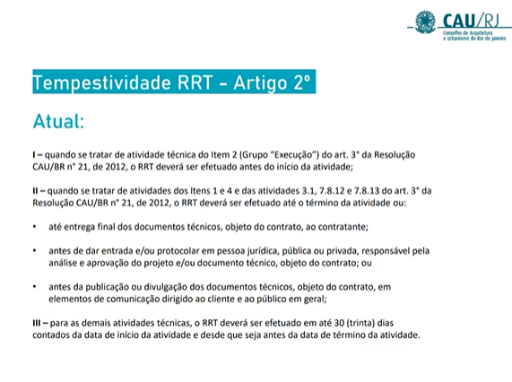  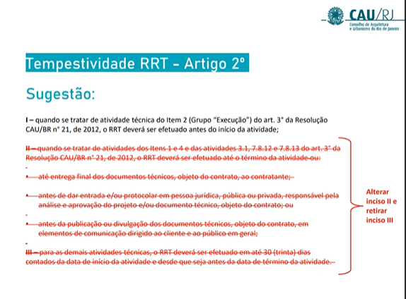  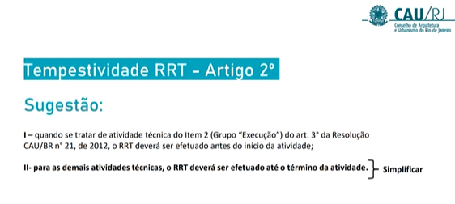  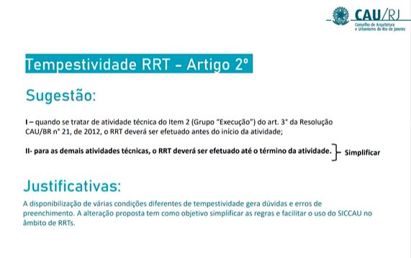  Recomenda-se que no inciso primeiro fica sendo o RT deverá ser efetuado até 10 dias contados inicio das atividades.  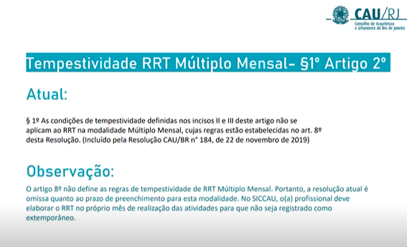  Arqtigo oitavo não define tempestividades nenhuma, hoje a regra é no proprio mes da atividade.  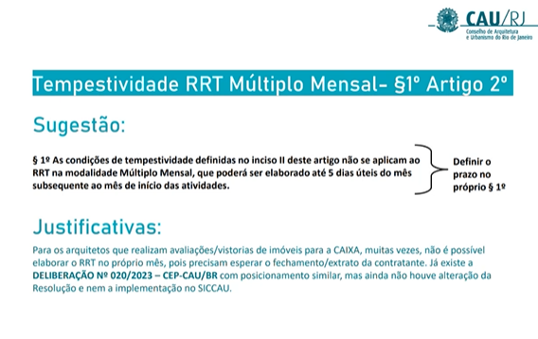  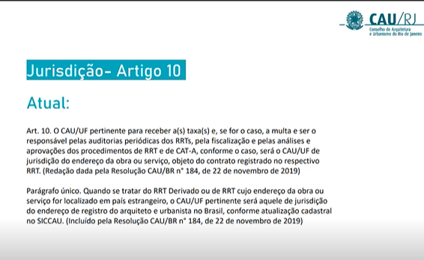  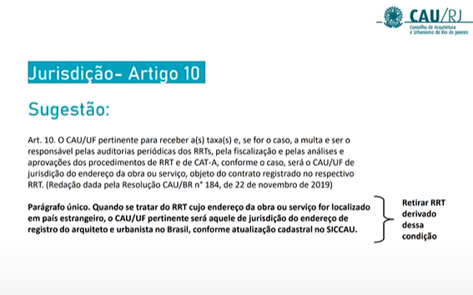  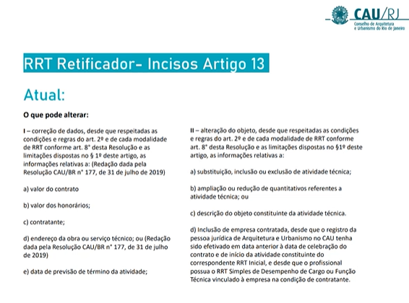  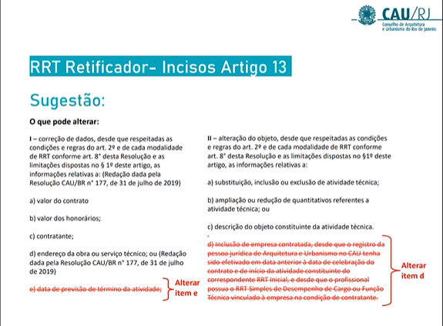  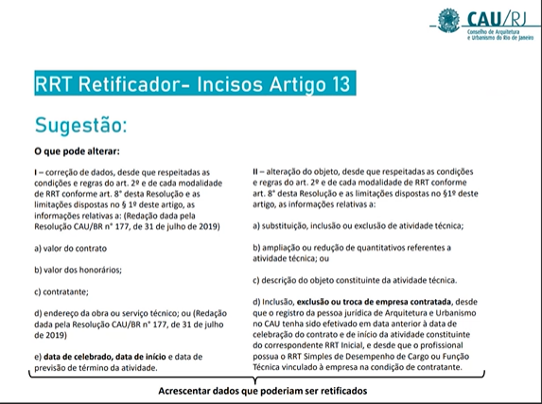  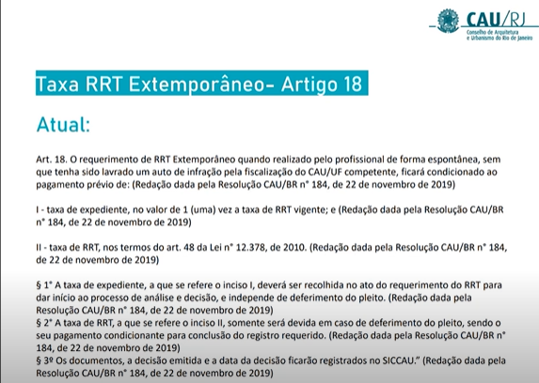  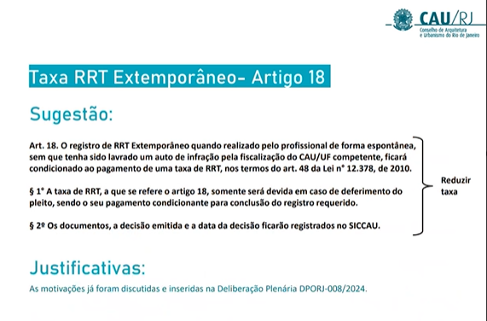  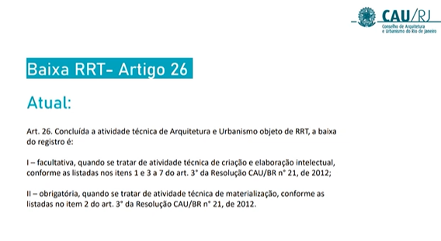  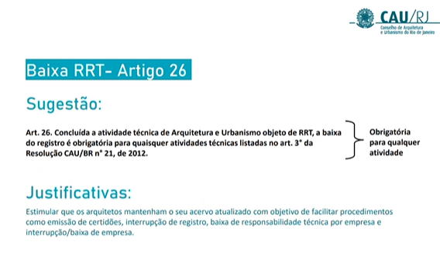

- Reprogramação e plano CEP 2024
Apresentação | Incluir na reprogramação, propostas para campanha de orientação, campanha de divulgação do trabalho do arquiteto.  Continuidade nas representações nos eventos nacionais, próximo em São Paulo.  Plano fiscalização no interior fazer as atividades da CEP coincidindo com as atividades das outras comissões, coincidindo com as atividades da presidência e de outros interesses que eventualmente sejam colocados.  Incluir debate sobre carregador de carro elétrico, formalizar normas técnica  Salário Mínimo Profissional providenciando seleção de documentos relevantes para conhecimento de todos. Pesquisa se existe algum parecer da federação nacional dos arquitetos que a federação, CREA tem alguma avaliação que possa fornecer para que o conselho possa exarar um protocolo para as denuncias

Não havendo mais nada a ser tratado a Reunião ordinária da CEP-RJ encerrou às 18:48 com a presença dos nomeados acima, a súmula foi lavrada por mim Alessandra Vandelli, Assessora de Comissões e segue assinada pelo Coordenador Paulo Saad.

Paulo Oscar Saad
Coordenador da CEP-CAURJ

